**《基础物理实验》实验报告**

实验名称 RLC电路的谐振与暂态过程 指导教师 李国强

姓名 尹超 学号 2023K8009926003分班分组及座号 3-07-4 号

实验日期2024年 10 月 16 日 实验地点 教学楼709 调课/补课 □是 成绩评定

**一、实验注意事项**

**【警告：注意高电压危险！】**

在串联谐振时，如果设置不当，电感和电容两端将出现有危险的高电压（超过 36V）。为避 免发生危险，请实验者务必做到：

（1）函数发生器输出总电压峰峰值不要超过 3V。

（2）连接电路前，不要让函数发生器输出电压。电路连接好后，不要用手或身体其它部位 触碰金属部分，尤其是电感或电容的两端。这是做电学实验的基本要求。

**二、实验简介**

同时具有电感和电容两类元件的电路，在一定条件下会发生谐振现象。谐振时电路的阻抗、 电压与电流以及它们之间的相位差、电路与外界之间的能量交换等均处于某种特殊状态，因而 在实际中有着重要的应用，如在放大器、振荡器、滤波器电路中常用作选频等。本实验的第一部 分，将通过 RLC 电路的相频特性、幅频特性的测量，着重研究 LC 电路的谐振现象。

在阶跃电压作用下，RLC 串联电路由一个平衡态跳变到另一个平衡态，这一转变过程称为 暂态过程。在此期间电路中的电流及电容、电感上的电压呈现出规律性的变化，称为暂态特性。 RLC 电路的暂态特性在实际工作中十分重要，例如在脉冲电路中经常遇到元件的开关特性和电 容充放电的问题；在电子技术中常利用暂态特性来改善波形或者产生特定波形。但是在某些情 况，暂态特性也会造成危害，例如在接通、切断电源的瞬间，暂态特性会引起电路中电流、电压 过大，造成电器设备和元器件的损坏，这是需要防止的。本实验的第二部分是要观察和分析 RLC 串联电路暂态过程中电压及电流的变化规律。

**三、实验目的**

1. 研究 RLC 电路的谐振现象。
2. 了解 RLC 电路的相频特性和幅频特性。
3. 用数字存储示波器观察 RLC 串联电路的暂态过程，理解阻尼振动规律。

**四、实验仪器与用具**

标准电感，标准电容，100Ω标准电阻，电阻箱，电感箱，电容箱，函数发生器，示波器，数字多用表，导线等。

**五、实验原理**

1. **串联谐振**

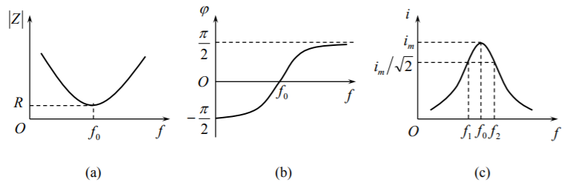总阻抗 $\left|Z\right|$、电压 $u$ 与电流 $i$ 的相位差 $ϕ$、电流 $i$ 分别为

$$\left|Z\right|=\sqrt{R^{2}+{\left(ωL−1/ωC\right)}^{2}}$$

$$φ=\arctan{\frac{ωL−1/ωC}{R}}$$

$$i=\frac{u}{\sqrt{R^{2}+{\left(ωL−1/ωC\right)}^{2}}}$$

当 $ωL−\frac{1}{ωC}=0$ 即 $ω_{0}=\frac{1}{\sqrt{\text{LC}}}$ 时， $ϕ$ =0时，电路呈纯电阻性，总阻抗达到极小值 $Z_{0}=R$，总电流达到极大值 $i_{m}=u/R$，这种特殊的状态称为串联谐振。谐振时，有

$$u_{L}=i_{m}\left|Z_{L}\right|=\frac{ω_{0}L}{R}u$$

$$\frac{u_{L}}{u}=\frac{ω_{0}L}{R}=\frac{1}{R}\sqrt{\frac{L}{C}}$$

而有

$$u_{C}=i_{m}\left|Z_{C}\right|=\frac{1}{Rω_{0}C}u,\frac{u_{c}}{u}=\frac{1}{Rω_{0}C}=\frac{1}{R}\sqrt{\frac{L}{C}}$$

令

$$Q=\frac{u_{L}}{u}=\frac{u_{C}}{u}=\frac{ω_{0}L}{R}=\frac{1}{Rω_{0}C}$$

$Q$ 称为谐振电路的品质因数，简称 $Q$ 值：

1. 储耗能特性：Q值越大，相对储能的耗能越小，储能效率越高
2. 电压分配特性：谐振时 $u_{L}=u_{C}=Qu$，电感、电容上的电压均为总电压的Q倍，因此有时称串联谐振为电压谐振。
3. 频率选择性：设 $f_{1},f_{2}$ 为谐振峰两侧 $i=i_{m}/\sqrt{2}$ 处对应频率，则 $Δf=f_{2}−f_{1}$ 称为通频带宽度，简称带宽。

$$Q=\frac{f_{0}}{Δf}$$

显然，Q值越大，带宽越窄，峰越尖锐，频率选择性越好。

1. **并联谐振**

总阻抗 $\left|Z_{P}\right|$、电压 $u$ 与电流 $i$ 的相位差 $ϕ$、电流 $i$ 分别为：

$$\left|Z_{p}\right|=\sqrt{\frac{R^{2}+{\left(ωL\right)}^{2}}{{\left(1−ω^{2}LC\right)}^{2}+{\left(ωCR\right)}^{2}}}$$

$$φ=arctan{\frac{ωL−ωC\left[R^{2}+{\left(ωL\right)}^{2}\right]}{R}}$$

$$u=i\left|Z_{p}\right|=\frac{u_{R^{'}}}{R^{'}}\left|Z_{p}\right|$$

$ϕ=0$ 时电路呈纯电阻性，即发生谐振。并联谐振频率为

$$ω_{P}=2πf_{P}=\sqrt{\frac{1}{LC}−\frac{R^{2}}{L^{2}}}=ω_{0}\sqrt{1−\frac{1}{Q^{2}}}$$

当Q＞＞1时， $ω_{P}≈ω_{0}$， $f_{P}≈f_{0}$。与串联谐振类似，可用品质因数Q，即

$$Q_{1}=\frac{ω_{0}L}{R}=\frac{1}{Rω_{0}C},Q_{2}=\frac{i_{C}}{i}≈\frac{i_{L}}{i},Q_{3}=\frac{f_{0}}{Δf}$$

1. 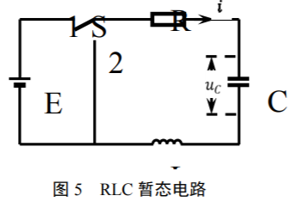**暂态过程**

电路如上图。先观察放电过程，即开关S先合向“1”使电容充电至 E，然后把 S 倒向“2”，电容就在闭合的RLC电路中放电。电路方程为

$$L\frac{di}{dt}+R_{i}+u_{C}=0$$

又将 $i=C\frac{du_{C}}{dt}$ 代入得

$$LC\frac{d^{2}u_{C}}{dt^{2}}+RC\frac{du}{dt}+u_{C}=0$$

根据初始条件t=0， $u_{C}=E$， $\frac{du_{C}}{dt}=0$ 解方程。

若 $R^{2}=\frac{4L}{C}$，即阻尼系数 $ξ=1$，对应于临界阻尼状态，其解为

$$u_{C}=E\left(1+\frac{t}{τ}\right)e^{−\frac{t}{τ}}$$

其中 $τ=\frac{2L}{R}$。。对于充电过程，电路方程变为

$$LC\frac{d^{2}u_{C}}{dt^{2}}+RC\frac{du_{C}}{dt}+u_{C}=E$$